

ТЕХНИЧКА СПЕЦИФИКАЦИЈА

Пројекат препарцелације на КП 1076/2 КО Мали Зворник са пројектом геодетског обележавања и елаборат за спровођење у катастру

ПРОЈЕКТНИ ЗАДАТАК

Циљ израде Пројекта препарцелације је на захтев Инвеститора. Пројектом препарцелације да се формирају две катастарске парцеле у складу са планом детаљне регулације Стари мост (Сл.14/19).
Предмет Пројекта препарцелације је КП 1076/2 КО Мали Зворник врши да би се одвојила грађевинска парцела задате површине oд 3,5 ара.
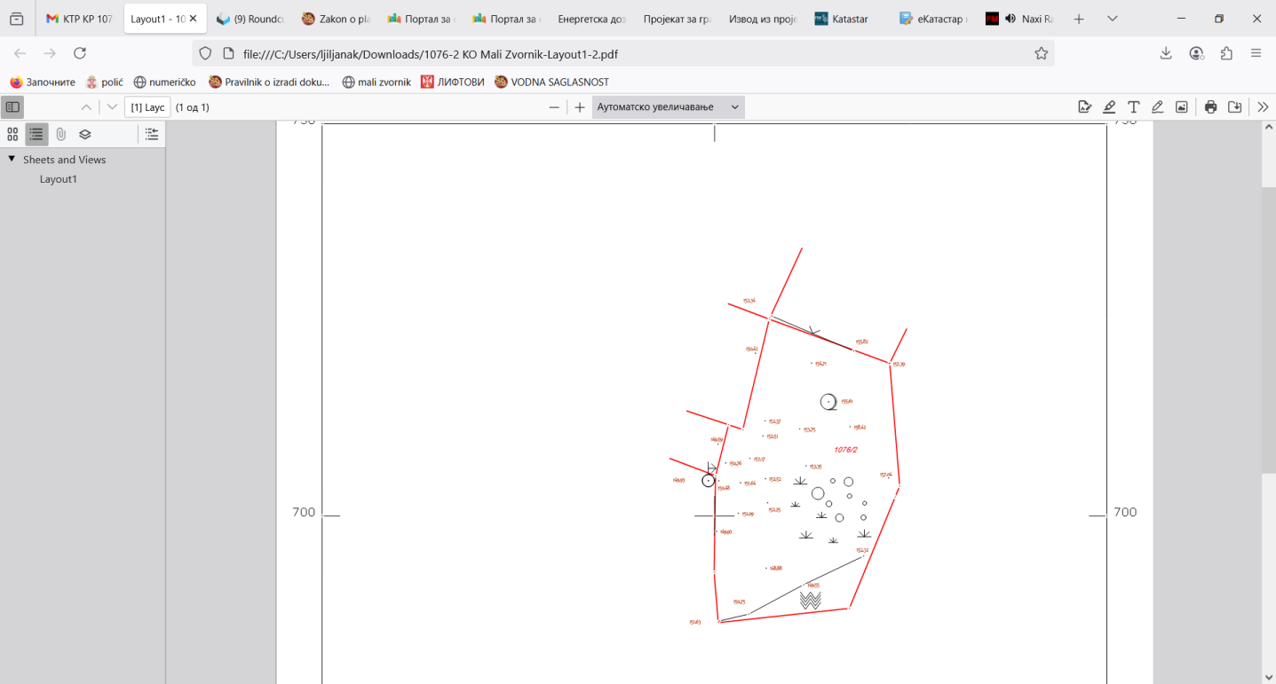

Формирање парцеле извршити у свему према планоу детаљне регулације Стари мост
У прилогу је и грагички приказ предметне препарцелације.
- Услуга израде пројектне документације врши се у свему према Закону о планирању и изградњи ('Сл. гласник РС', бр. 72/2009, 81/2009 - испр., 64/2010 - одлука УС, 24/2011, 121/2012, 42/2013 - одлука УС, 50/2013 - одлука УС, 98/2013 - одлука УС, 132/2014, 145/2014, 83/2018, 31/2019, 37/2019 - др. закон, 9/2020, 52/2021 и 62/2023) и важећим планским документима општине Мали Зворник.

ИСПОРУКА ПРОЈЕКТА:
- По обиму и намени техничке документације предвиђена овим пројектним задатком Пројекат препарцелације доставити и у аналогном и штампаном облику по 3 примерка.
Рок извршења услуга : не дужи од 20 календарских дана од дана потписивања уговора.

